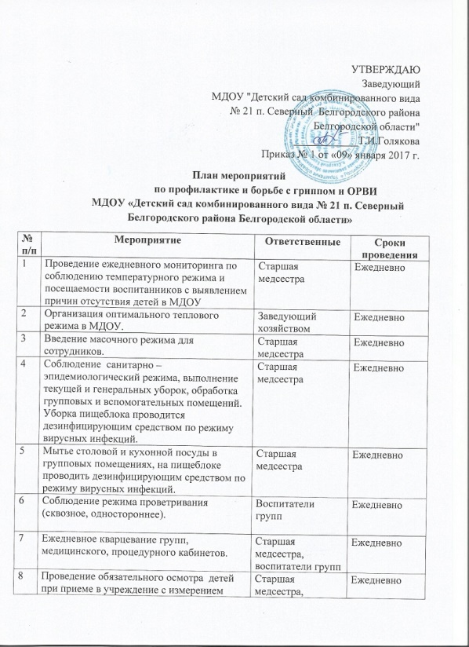

 | температуры, осмотром зева, опрос родителей о состоянии здоровья ребенка. | воспитатели групп
9 | Витаминизация блюд, ионизация помещения настоем лука и чеснока. | Повара МДОУ, воспитатели групп | Ежедневно
10 | Отстранение детей с симптомами заболевания от посещения ДОУ. Изоляция заболевших воспитанников до прихода родителей. Допуск к посещению в ДОУ после полного выздоровления и при наличии справки от врача. | Старшая медсестра,  воспитатели групп | Ежедневно
11 | Ограничение проведения массовых культурно – развлекательных, спортивных мероприятий, проводимых в закрытых помещениях. | Воспитатели групп | Ежедневно
12 | В случае появления групповых заболеваний гриппом и ОРВИ в одной группе с числом заболевших 20 % и более детей, группу закрыть на карантин. | Заведующий МДОУ | По мере необходимости
13 | Отстранение от работы сотрудников, имеющие симптомы заболевания гриппом  и ОРВИ | Заведующий МДОУ | По мере необходимости
14 | Оформление уголка «Внимание, грипп!» по профилактике гриппа, консультации по профилактике гриппа и ОРВИ с родителями воспитанников. | Воспитатели групп. | На период эпидемии
15 | Размещение информации по профилактике гриппа и ОРВИ для родителей на сайте дошкольной организации | Старший воспитатель | На период эпидемии

